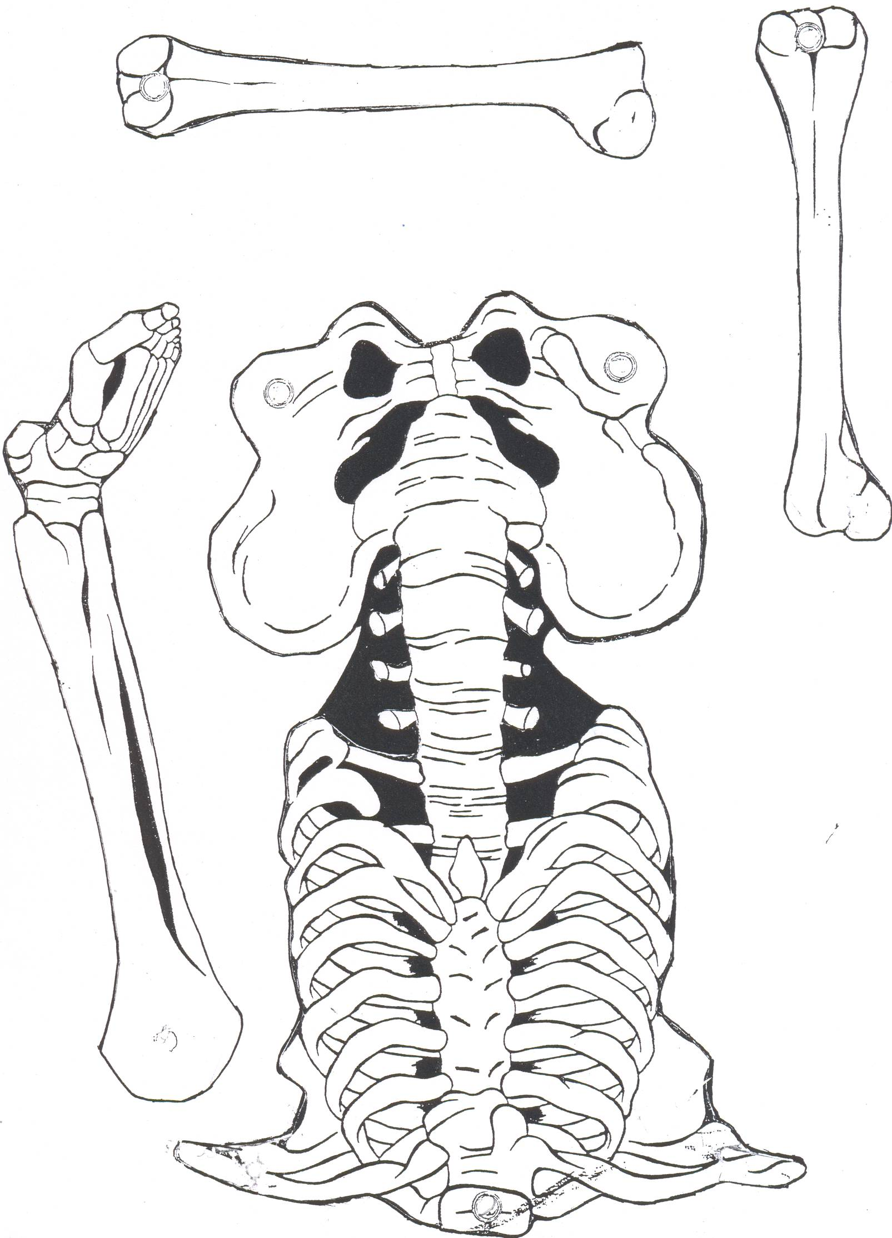

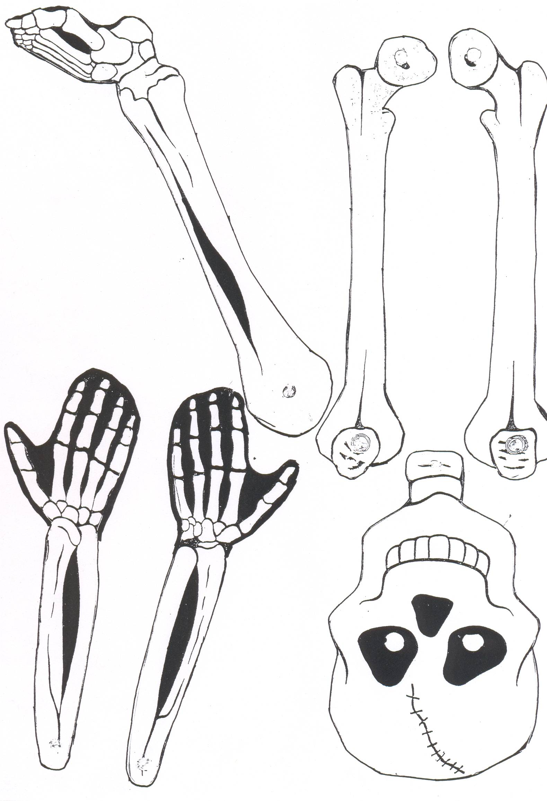

Les côtes

Les vertèbres
Le bassin
Le coccyx
Le crâne
Le tronc
L’humérus
La mâchoire
Le radius
Le cubitus
Le bras
La jambe
La main
Le pied
La rotule
Les orteils
Le péroné
Le tibia
Les doigts

